Задачи ДОУ и семьи

- Развитие физических, интеллектуальных и личностных качеств будущего школьника.
- Формирование у ребенка предпосылок учебной деятельности, личностно-мотивационной готовности к школе, которая проявляется в отношении к учебе, взрослым, сверстникам и к себе.
- Признание ребенка социально успешной личностью.
- Сохранение и укрепление здоровья ребенка.
- Учет и коррекция особенностей физического (или) психического развития ребенка.

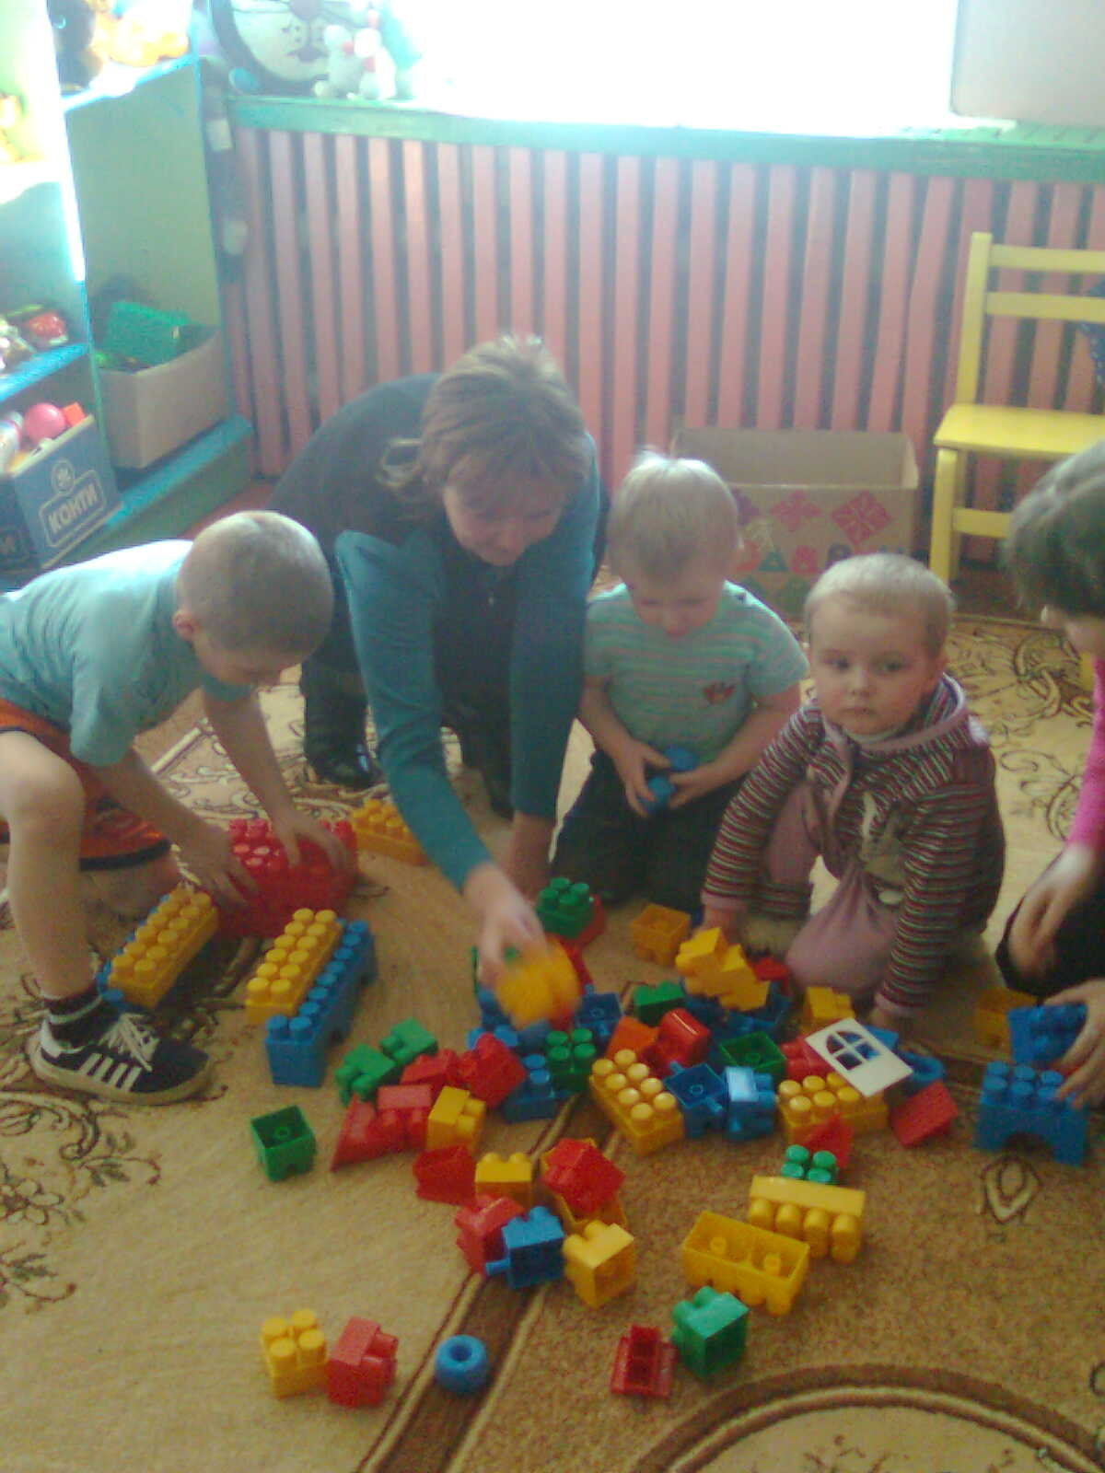
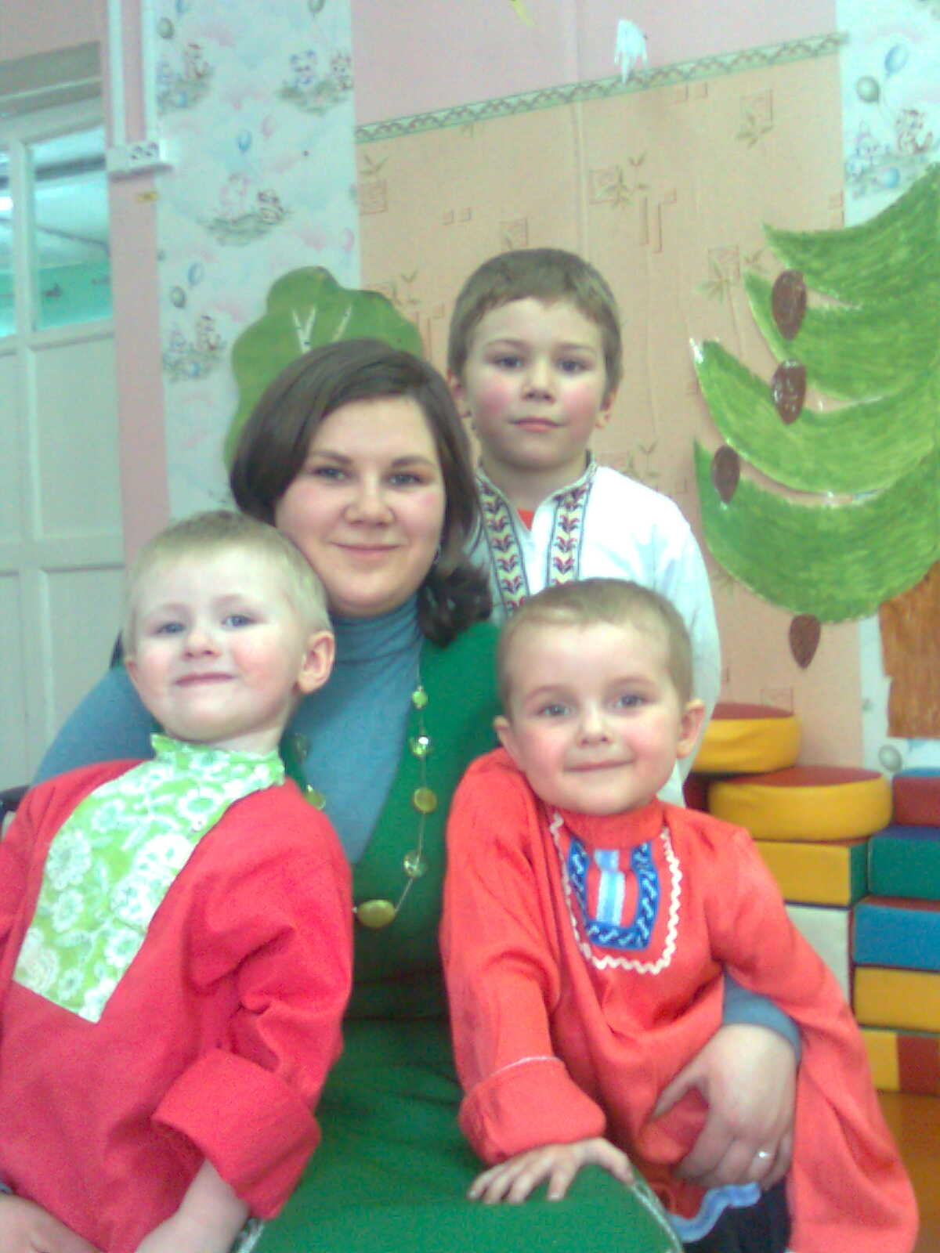

Рекомендации родителям

- Для поддержания познавательной активности ребенка следует посещать всей семьей музеи, библиотеки, выставки, памятные места города.
- Чтобы ввести дошкольника в социальный мир, нужно сформировать у него представления о труде родителей, видах профессий, малой родине.
- Чтобы научить ребенка доводить начатое дело до конца, видеть свой вклад в общее дело, следует привлекать его к выполнению посильных поручений в семье.
- Для удовлетворения игровой потребности ребенка нужно создавать условия для разнообразных, в том числе совместных со взрослыми, игр.
- Для приобщения ребенка к активному отдыху следует посещать вместе с ним народные гулянья, общенародные праздники, водить его в мини-походы, заинтересовывать традиционными семейными увлечениями.

